



本科毕业论文

组网与因特网教育网站设计与实现

周文婷
201330330230

指导教师 | 曾玲 副教授

学院名称 |  | 数学与信息学院 | 专业名称 |  | 软件工程
论文提交日期 |  | 2017年4月23日 | 论文答辩日期 |  | 2017年5月13日

摘 要
随着互联网技术的迅猛发展，在线教育因其不限地域、不限时间、学习效果显著而得到了快速的推广和应用。在线教育可以使用任何教育领域，只需要因地制宜地对相应的知识进行整理
本文根据实验室采用的无线传感器节点的相关物理特性，以及节点将要应用的实际环境(山地柑橘园)，进行了基于Matlab平台的无线通信系统仿真。并采用无线传感器节点在模拟的柑橘园场地进行了实际测量，记录了实验中不同节点高度、传输距离、植被深度以及植被宽度等实际情况下，节点信号的路径损耗和丢包率，并通过自行编写的VC++小工具对实验数据进行统计分析，最后将结果以图片的形式给出。
由于节点的实际应用环境地理位置复杂，且具有一定的狭义适用性，即往往某种传感器节点部署只适合某种特定应用类型的传感器网络，对其他类型来说不具备通用性。加之无线信号在信道中传输会遇到各种各样的干扰和损耗，且有许多情况是无法预知的，这让实际应用取得最佳节点部署制造了挑战。本文的贡献只是为节点的科学部署提供部分理论依据。
关键词：直接序列扩频 系统仿真 无线网络

Orange Groves Wireless Signal Transmission Research
Chen XX
(College of Engineering, South China Agricultural University, Guangzhou 510642, China)
Abstract: Along with the rapidly development of wireless communication technology and electronic of information technology, sensor network obtained fast popularization and application, sensors is trying for fine farming to acquisition crops growth environment, the useful information (such as temperature and humidity, soil nutrient situation, etc), and then through the wireless network (such as General Packet Radio Service) or Internet Service to management personnel, aims to high-tech technology applied to fine farming production and management, make the production and management of farming more scientific and convinient.
This paper based on the laboratory using wireless sensor node related physical properties, and the actual environment to application nodes (mountain citrus groves), has been made based on Matlab wireless communication system simulation. And USES the GAINS in simulation of citrus groves node area to an actual measurement, and records the experiments of different nodes height, the transmission distance, vegetation depth and vegetation width actual conditions, signal node path loss and packet loss rate, and through written by vc + + small tools on the experiment data of statistical analysis, finally will result in picture form are given.
The actual application environment because of node location complex, and has certain special applicability, namely, often a sensor node deployment for a particular application type only network of sensors, it does not have to other types of generality. Together with the wireless signals in channel transmission will meet various interference and loss, and there are many situation is unpredictable, it makes the actual application to achieve optimal nodes deployed created challenges. This paper contribution for the node is provided theoretical basis for scientific deployment part.
Key words: direct sequence spread spectrum system simulation wireless network

目 录
1 前言 1
1.1 课题的研究背景 1
1.2 ……. 1
1.3 ……. 1
1.4 ……. 1
2 总体方案确定 1
2.1 ……. 1
2.1.1 …….. 1
2.1.2 …….. 1
2.2 ……. 2
2.3 ……. 2
2.4 信号的衰减途径 2
2.5 …… 2
2.6 …… 3
3 理论分析及设计 3
3.1 …. 3
3.2 …. 4
4 测试与试验分析 4
4.1 …. 4
4.2 …. 4
5 结论 4
5.1 …. 4
5.2 …. 4
参 考 文 献 5
附 录 6
致 谢 8
毕业论文（或设计）成绩评定表

1 前言

1.1 课题的研究背景
我国自古以来就是农业大国，肩负着养活十三亿人口的重担，以农为本的思想根深蒂固。但一直以来都由于科技水平的发展跟不上时代步伐而只能进行粗放型农业生产，农业生产效益受自然条件制约程度严重，抵抗自然灾害的能力薄弱。
近年来在国家政策的鼓励和支持以及科学技术的快速发展下，国内兴起了现代精细农业生产的理念（周立功，等，2005），其中一个方向就是无线传感器网络技术在精细农业生产中的应用（李四，等，2011），主要用传感器来采集并发送大气温湿度、二氧化碳浓度、土壤温湿度等重要信息，力图以较少的投资取得较大的生产效益。显然，与国外如以色列、荷兰等发达的农业国相比，我国在农业研究方面的技术含量还比较低，还需不断地研究和提高（Wolchik，et al，2001；赵一，等，2008；LI，et al，2011）。
本文针对无线传感器节点的信号传输方式进了仿真研究，并在模拟的柑橘园里进行了实际测量。

1.2 …….

1.3 …….

1.4 …….

2 总体方案确定

2.1 ……

2.1.1 ……

2.1.2 ……
在这种理想空间中，不存在电波的反射、折射、绕射、色散和吸收等现象，而且电波传输速率等于真空中光速c。在实际环境中，电波传播总要受到传播介质或障碍物的影响，影响的程度因环境不同而不同。如果传播介质与障碍物对电波传播影响的程度小到可以忽略，则这种条件下的电波传播可认为是自由空间传播。由电磁场理论可以推出，在自由空间传播条件下，接收信号功率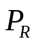表达式如式2.1：
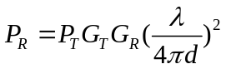 (2.1)
其中，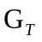为发射天线增益；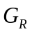为接收天线增益；为波长，m；d为接收天线与发射天线之间的距离，m；为接收信号功率，dBm；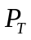为发射信号功率，dBm。
以dB计算的话，式2.3可表示为：
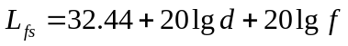 (2.2)
式中，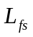为路径损耗，dB；d 为传播距离，m；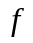为载波频率，MHz。

2.2 ……

2.3 ……

2.4 信号的衰减途径
发射、接收节点间不存在视距路径，用于描述平坦衰落信号接收包络或独立多径分量接收包络统计时变特性的一种分布类型，如图1所示。

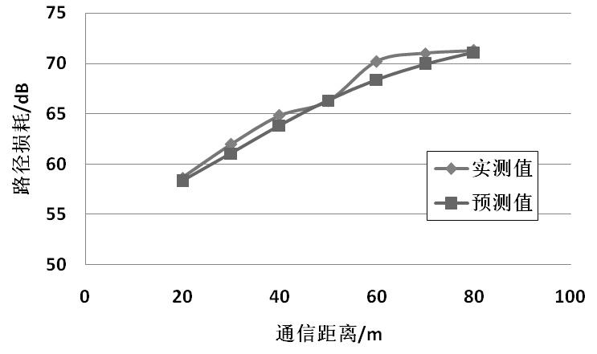
图1 瑞利分布

2.5 ……
所谓白噪声，是指它的功率谱密度函数在整个频率域内是常数，即服从均匀分布，如表1所示。

表1 不同节点高度下测量的p值
测量距离/m | 节点高度/cm | P值/dBm | CS
1.00 | 75 | -53.29007285 | 0
1.00 | 100 | -53.4151777 | 1
1.00 | 125 | -53.31321797 | 0
1.00 | 150 | -53.37604043 | X

2.6 ……

3 理论分析及设计

3.1 ….
刀库三维装配图示意如图 2所示，其中1为安装板，其作用是通过螺栓连接导轨连接到加工中心机床机体上。滚珠丝杠采用平台连接，实现刀库的水平移动。装配关系详细请看总装配图1104-000000，安装板、导轨、移动板详细尺寸请看零件图1104-200020、1104-200030、1104-200040。

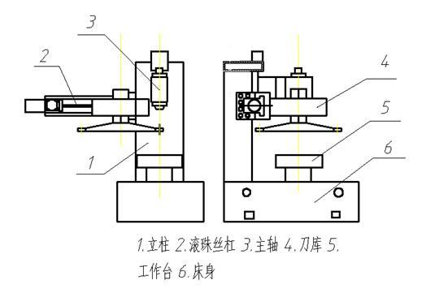
1.立柱 2.滚珠丝杠 3.主轴 4.刀库 5.工作台 6.床身
图2 加工中心简图

3.2 ….

4 测试与试验分析

4.1 ….

4.2 ….

5 结论

5.1 ….

5.2 ….

参 考 文 献
姜锡洲.一种热外敷用药制备方法：中国专利，881056073[P]. 2009.07.26.
卢加纳，李震，洪添胜，等.山地果园牵引式货运机避障系统的设计与试验[A]//王五.中国农业机械学会第六届青年学术年会论文集[C]：洛阳：中国农业机械学会，2011：49-54.
王明亮.关于中国学术期刊标准化数据库系统工程的进展[EB/OL].北京：北京出版社，1998.08.16[1998.10.04].http://www.cajcd.edu.cn/pub/wml.txt/990810-2.html.
张筑生.微分半动力系统的不变集[D].北京：北京大学数学系数学研究所，2008.
赵一，钱二，孙三，等.中国心理学的过去与未来[J].心理学报，2008，40(1)：210–215.
周立功, 张华.深入浅出ARM7—LPC213x/214x（上册）[M].北京：北京航空航天大学出版社，2005：12-13.
Buseck P R. Research of a wireless sensor network[M]. New York: New York University, 2004:10-11.
LI Zhen, WANG Ning, ZHANG Yi, et al. Closed-loop drip irrigation control using a hybrid wireless sensor and actuator network[J]. SCIENCE CHINA-Information Science, 2011, 54(3): 577-588.
Wolchik, S. A., West, S. G., Sandler, I. N., et al. An experimental evaluation of theory-based mother and mother-child programs for children of divorce[J]. Journal of Consulting and Clinical Psychology, 2006, 68(2): 843–856.

附 录

附录1 灰度检测程序主要代码
I2 = rgb2gray(I); %将其转化为灰度图像
…
I4 = 255*ones(s(1), s(2), 'uint8');
I5 = imsubtract(I4,I2); %反白处理
…
I3 = medfilt2(I5,[5 5]); %对图像进行中值滤波去除噪音
…
level = graythresh(I3); %图像的二值化处理及滤波
bw = im2bw(I3,level);se = strel('disk',3);
figure(),subplot(1,2,1),imshow(bw),title('二值化')
bw = imclose(bw,se);bw = bwareaopen(bw,10);

附录2 XX设计主要电路图
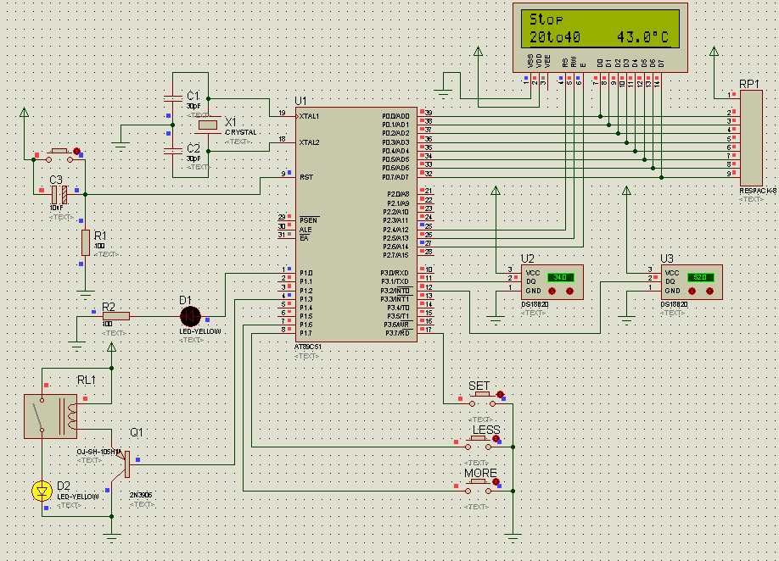

致 谢
致谢部分可包括以下方面：
感谢指导老师的悉心指导
感谢其他老师、同学的帮助
感谢实验室或学校其他部门的支持
感谢父母的养育之恩

